Муниципальное бюджетное общеобразовательное учреждение

«Покровская средняя общеобразовательная школа»

Выступление на семинаре
Районного методического объединения
учителей русского языка и литературы

МАСТЕР- КЛАСС
«Приёмы технологии развития критического мышления
на уроках русского языка и литературы»

Автор: Баймурадова Лариса Эльмадиевна,
учитель русского языка и литературы

МАСТЕР- КЛАСС
«Приёмы технологии развития критического мышления
на уроках русского языка и литературы»

Цели мастер-класса:
• Продемонстрировать некоторые методические приемы личностно- ориентированной технологии развития критического мышления”: ретрансляция преподавательского опыта освоения и применения технологии развития критического мышления.
Задачи мастер-класса:
создание условий для профессионального общения, самореализации и стимулирования роста творческого потенциала, распространение педагогического опыта.

Форма: мастер – класс, работа в группах

Оборудование: компьютерная презентация, раздаточный материал (карточки), мяч, плакат для рефлексии

Добрый день, Уважаемые коллеги! (слайд 1)
Позвольте мне начать мое выступление с обращения к фотографии, которую вы видите на слайде (слайд 2). На слайде вы видите детей одного из моего класса, в котором я припадаю уроки русского языка и литературы. Думаю, что, даже глядя на фотографию, вы легко замечаете, что все дети очень разные. Но они все обучаются в одном классе, и приходя ко мне на урок, мне необходимо сделать на уроке так, чтобы включить их всех в образовательный процесс.
(слайд 3) Этот вопрос: «Как включить в образовательный процесс всех обучающихся?», является ключевым вопросом, в моей педагогической практике. Этот вопрос порождает много других вопросов, на которые я искала и до сих пор ищу ответы.
Вопрос «Как включить в образовательный процесс всех обучающихся?», волнует не только нас (слайд 4), этот вопрос звучит в нормативно- правовых документах, которые регламентируют нашу сегодняшнюю с вами деятельность (Слайд 5). И мне как педагогу, работающему в статусной общеобразовательной организации, конечно, очень хочется соответствовать тем требованиям, которые предъявляют современному учителю, наше государство и общество.
(Слайд 6). Школа предоставляет право на творчество, на выбор методов и организации учебно-воспитательного процесса, на обработку новаторских идей. Главное внимание уделить деятельностному обучению, развитию индивидуальных способностей учащихся. (слайд 7) Способствовать этому будет использование учителем различных педагогических технологий. (слайд 8)
-Коллеги, какими педагогическими технологиями пользуетесь вы на своих уроках? (игра с мячом). (Технология проблемного обучения, проектного обучения, мастерская, здоровьесберегающая, диалоговое, информационная, презентации, тесты, технологическая карта, личностно- ориентированный подход и т.д.
(слайд 9).
Замечательно! А теперь внимание на экран (слайд 10):
- Скажите, пожалуйста, что вы видите на этой картине? (слайд 11)
(спасибо за ответы)
- Действительно, это рисунки- перевертыши художника – карикатуриста и аниматора Валентины Дубининой.
-Почему ваш ответ не совпадает с первым? (слайд 12) Мы изменили точку зрения на предмет, мы смотрели анимацию под другим углом.
- А значит ли это, что ваш первый ответ был хуже, чем второй?
Такие оптические иллюзии в искусстве наглядно демонстрирую существование двух различных и в то же время истинных суждений об одном и том же объекте.
- Что позволяет данное задание развивать у нас, у наших учеников?
- А какое мышление? (творческое, аналитическое, конструктивное) (слайд 13)
- К чему побуждает данное задание? К каким действиям? (исследовательской, творческой и обобщение полученных знаний?
- При изучении какой темы можно исследовать данное задание, данную технологию? (слайд 14) (И.А.Крылов «Ворона и Лисица» 5 класс)
(слайд 15) А теперь вопрос «Какая из педагогических технологий направлена сначала заинтересовать учащихся, пробудить в нем исследовательскую, творческую активность, затем предоставить ему условия осмысления материала и, наконец, помочь ему обобщить приобретенные знания?»
(Помочь может вам «Головоломка», РАБОТА С КАРТОЧКАМИ) (слайд 16)

(слайд 17) Вот так интересно мы и дошли до темы моего Мастер – класса, которая звучит: «Использование различных приёмов технологии развития критического мышления учащихся на уроках русского языка и литературы».

(слайд 18,19) Использование приемов технологии развития критического мышления позволяет так организовать учебный процесс, что урок приносит радость, и пользу, не превращаясь в тоже время в забаву и игру. (слайд 20) Технология позволяет:
- способность ставить новые, полные смысла вопросы;
- вырабатывать разнообразные, подкрепляющие аргументы;
- принимать независимые продуманные решения.
.

(слайд 21) В ходе своей педагогической деятельности я стараюсь использовать различные методы и приёмы технологии развития критического мышления.

(слайд 22) Основы технологии развития критического мышления включают в себя три стадии, которые должны присутствовать на уроке в процессе познания.
- (слайд 23) Стадия вызова – На этой стадии происходит актуализация имеющихся знаний по теме; вызвать устойчивый интерес к изучаемой теме; сформулировать вопросы, на которые хотели бы получить ответ. (слайд 23) На этой стадии использую приемы «Лови ошибку», «Закончи предложение», «Головоломка», «Вопрос – ответ (игра с мячом)», «Картинка – перевертыш», «Верные и неверные утверждения», «Кластер».
В начале моего выступления мы уже использовали три приема – это «Головоломка», «Вопрос – ответ (игра с мячом)», «Картинка – перевертыш. А сейчас мы поработаем еще над одним из приемов «Стадии вызова»

(слайд 25) Приём технологии развития критического мышления №1
Учащимся предлагается ряд высказываний, по поводу которых надо высказать своё мнение: (+ ) верно или (–) неверно. Можно использовать на стадии вызова, как проверка подготовки к уроку. Или же на стадии вызова для настраивания на изучение новой темы. Тогда предлагается несколько утверждений по ещё неизученной теме. (слайд 26) Дети выбирают «верные» утверждения, полагаясь на собственный опыт или просто угадывая. А затем по ходу урока формулируются правильные высказывания. Данный приём можно использовать и на стадии рефлексии для проверки усвоенного за урок материала.
Например, на стадии вызова в 7 классе при повторении изученного в начальной школе по теме «Склонение существительного» я использую этот прием следующим образом:
(слайд 27) Учитель: У вас на столах лежат листы, на которых начерчена таблица. Цифрами указан № вопроса. Я вам задаю вопросы, а вы обсуждаете в парах. Если согласны, то ставите «+», если не согласны «-», если у вас возникнет спор, то обведите этот номер в кружок.
Укажите, верны ли данные утверждения.
Причастие – это особая форма глагола, которая обозначает
признак предмета по действию ______________________
и отвечает на вопросы какой? какая? какое? какие? ___________
Причастие совмещает в себе признаки глагола и прилагательного___________________
Например, сверкавший, плачущая, палящее, переливающиеся, деревянный________________
Причастия, как и прилагательные, изменяются по падежам ______, числам________
и родам______ и имеют такие же падежные окончания________
В предложениях причастия обычно согласуются с именами существительными и
выступают в роли обстоятельства ___________________
Причастия, как и глаголы, сохраняют:
значение качества _______________________
возвратность / невозвратность _______________
вид (совершенный и несовершенный) _________________________________________
время (настоящее и будущее) _________________
– Есть ли такие высказывания, которые вызвали спор? Почему?
Значит, мы с вами еще не все знаем об имени существительном.

(слайд 28) Приём технологии развития критического мышления №2
Кластер – это способ графической организации материала. Иногда такой способ называют «наглядным мозговым штурмом». Приём кластеров («гроздья») может применяться на стадии вызова для систематизации имеющейся информации. На стадии осмысления кластер позволяет фиксировать фрагменты новой информации. На стадии рефлексии понятия группируются и между ними устанавливаются логические связи.
Этапы работы над кластером:
1. В начале, посередине чистого листа (классной доски), написать ключевое слово или предложение, которое является «сердцем» темы.
2. Вокруг «накидать» слова или предложения, выражающие идеи, факты, образы, подходящие для данной темы. (Модель «планеты и ее спутники»)
3. По мере записи, появившиеся слова соединяются прямыми линиями с ключевым понятием. У каждого из «спутников» в свою очередь тоже появляются «спутники», устанавливаются новые логические связи.
В итоге получается структура, которая графически отображает наши размышления, определяет информационное поле данной теме.
(слайд 29) Приведу пример кластера, который получился на уроке русского языка в 10 классе. Тема урока: «Лексика как раздел науки». Учащимся предлагается вспомнить, что им известно о существительном (фронтальная беседа, результаты которой учитель фиксирует на доске). Ученики оформляют полученную информацию в тетрадях в виде кластеров, предлагаю посмотреть что у нас получилось (просмотр видео)

(слайд 31) Вторая стадия – осмысление. Здесь другие задачи. Эта стадия позволяет ученику: получить новую информацию; осмыслить ее; соотнести с уже имеющимися знаниями; искать ответы на вопросы, поставленные в первой части.
(слайд 32- 35) На этой стадии возможно использование следующих приемов: «Шесть шляп», «Цветные шляпы», «Таксономия Блума», «Мостик», маркировка текста,(«инсерт»,+,-,?), чтение с остановками, постепенное заполнение таблицы, двух- или трехчастный дневники др.

На уроках литературы одним из любимых приемов является:
Приём технологии развития критического мышления № 3 ««Вопросы к автору произведения» или «Интервью с главным героем» (слайд 36)
Вопросы к автору произведения | Интервью с героем (героями) произведений
Почему ваш рассказ называется «Бежин луг» | Илюш, какую быличку рассказывал ты у костра?
Дайте общую характеристику мальчишкам (героям)? | В каком месяце происходят события?
Какой персонаж вам нравится больше всех? | Кто из мальчишек самый младший? Смелый? Кто работал на фабрике?
Что обозначают слова «поверье», «быличка»? | Что вы делали на лугу ночью?
Объясните финал рассказа «Бежин луг» | Какой жизненный опыт вы приобрели в сашем раннем возрасте?

Приём технологии развития критического мышления № 4(слайд 36- 37)
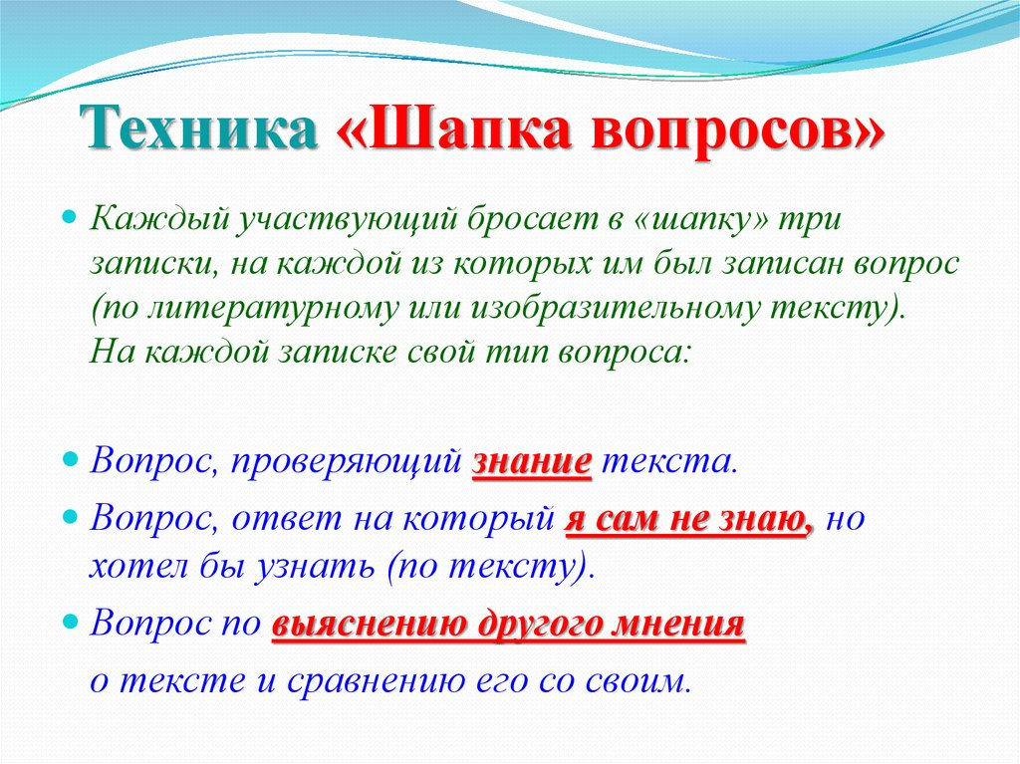
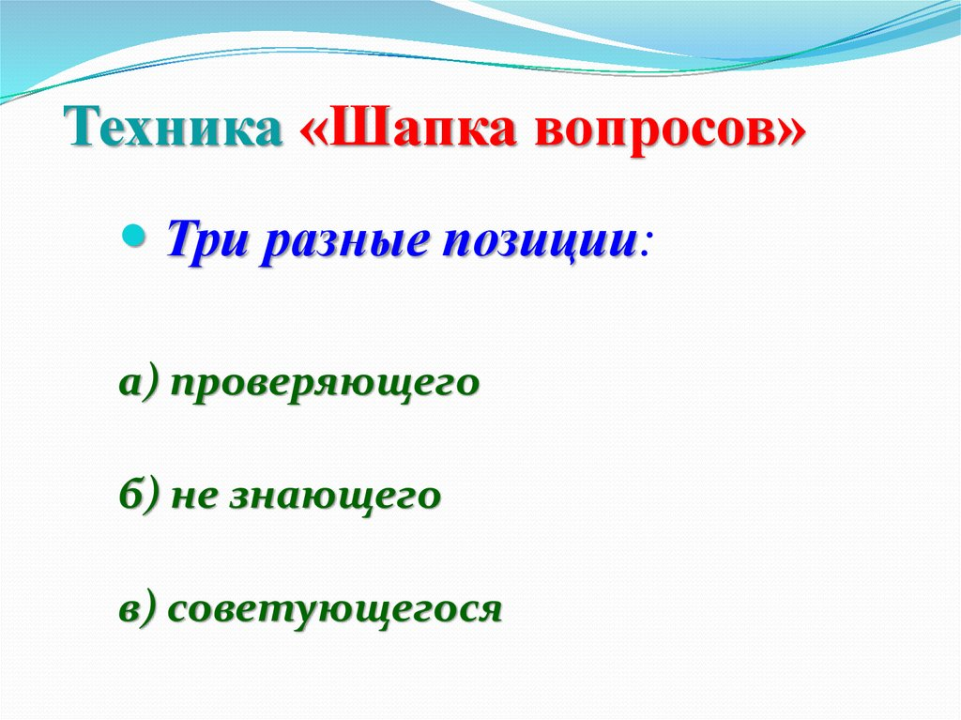
(слайд 38) Третья стадия – рефлексия. Здесь основным является: целостное осмысление, обобщение полученной информации; присвоение нового знания, новой информации учеником; формирование у каждого из учащихся собственного отношения к изучаемому материалу.
(слайд 39) На этом этапе я применяю технологии «Психорисунок», « Синквейн», «Бусы», написание эссе, «Письмо по кругу» , заполнение кластеров, таблиц с установлением причинно-следственных связей между различными блоками информации , возвращение к началу и анализ ключевых слов, верных и неверных утверждений стадии вызова, организация дискуссии, написание творческих работ(пересказ от лица персонажа), стилизация и др

(слайд 40) Приём «Написание синквейна»
Синквейн−самая лёгкая по алгоритму форма стихотворений. Это стихотворение, состоящее из пяти строк, которое пишется по определённым правилам.
(слайд 41) Первая строка−одно−существительное. Это тема синквейна.

Вторая строка−два прилагательных, раскрывающих тему
Третья строка−три глагола, описывающих действия, относящиеся к теме
Четвёртая строка−фраза, состоящая из нескольких слов, с помощью которых учащийся выражает отношение к теме.
Пятая строка−это слово-резюме, которое позволяет выразить личное отношение к теме. (слайд 42)

(слайд 43) Использование технологии развития критического мышления делает уроки разнообразнее, обеспечивает деятельность учащихся на каждом этапе урока. Мне обычно в ходе урока удаётся применить 6–7 видов деятельности учащихся. При составлении кластера, синквейна, написании эссе школьники имеют возможность общаться через парную или групповую работу, проявлять своё творчество. (слайд 44) Выполняя задания самоконтроля и самооценки, работая с инструктивными карточками, ученики развивают навыки самоорганизации и саморегуляции, навыки самоанализа, критического отношения к себе.
(слайд 45) Технология развития критического мышления позволяет реализовать эти задачи через включение в урок разнообразных методов и приёмов, которые могут быть применены в различных предметных областях.
(слайд 46 ) При работе в рамках этой технологии я столкнулась с тем, что на уроке тратится много времени на вычерчивание в тетрадях блок-схемы кластера. Чтобы ускорить этот процесс, я стала перед уроком набирать основу кластера и уже во время занятия выдавать её каждому ученику. (слайд 43) Однако не все дети бережно относятся к выданному им в личное пользование карточек. Поэтому, если позволяет время, я по ходу работы учеников сама вклеиваю или прикрепляю степлером карточки им в тетради. Ещё одна проблема при использовании данной технологии – большая подготовительная работа учителя, так как пока ещё нет пособий с готовыми заданиями.
(слайд 47 – 48 0 ) Таким образом, эта работа особенно актуальна в условиях реализации ФГОС нового поколения.
(Работа с карточками) - А теперь, уважаемые коллеги, я предлагаю вам выполнить данное задание (работа в группах). Вам необходимо рассмотреть картинку, определить основную тему, изображенную на ней
Задание 1 группе: Составить стихотворение – «синквейн» с этим словом;
Задание 2 группе: подобрать наибольшее количество пословиц, поговорок, фразеологизмов, песен и т.д. с этим словом.
(Проверка выполненного задания)

- Вот на такой дружеской яркой, приятной ноте, я хотела бы закончить свое выступление.

